پرانتزهای اول و آخر عبارت ها نیز جز رمز هستند
رمز زیست | (#کیفیت_بی_انتهاست...@TAMAKHR&ZIST)
رمز فیزیک | (برمدار آموزش نام کتاب دبیرخانه کشوری مدیران است)
رمز عربی انسانی | (در آزمون سه نمای روز چهارشنبه نزدیک 400 هزار دانش آموز حضور داشته اند)
رمز عربی معارف | (از همراهی و زحمات یکایک شما کادر اجرایی آزمون سه نما متشکریم)
مرام نامه:
به این وسیله افراد گروه درس پژوهی با هم هم پیمان می شوند تا در راه رسیدن به هدف و پیمودن مسیر پیشرفت موارد زیر را در لوحه فعالیت های خود قرار دهند:
- خود رای نباشیم
- به توانایی هایمان ایمان داشته باشیم.
- انعطاف پذیر باشیم.
- هم فکری کنیم.
- پذیرای انتقادات سازنده باشیم.
- شخصیت کسی را به بهانه انتقادات تخریب نکنیم.
- نسبت به انجام وظایف محوله کوتاهی نکنیم.
- مشکلات و ضعف هایی را که در کار گروهی داریم مطرح می کنیم به این وسیله هم از کمک دیگران بهره می بریم هم تجاربمان را در اختیار گروه های دیگر قرار خواهیم داد.
- خوش خلقی و رفتار حسنه با هم داشته باشیم
- تک تک اعضا را در پروژه سهیم بدانیم.
- مصوبات جلسه گروهی را انجام بدهیم و از خود سری بپرهیزیم.
- نهایت تلاش خود را برای موفقیت گروه به کار بگیریم.
- علاوه بر اعضای گروه خود از افراد متخصص دیگر که می توانند در انجام پروژه ما را یاری کنند کمک بگیریم.
- خود را ملزم به شرکت در تمامی جلسات گروه بدانیم.
- از هیچ نوع خلاقیت در ساخت وسایل آموزشی دریغ نکینم.
- برای پیشنهادات خود دلیل علمی داشته باشیم.

ما شایسته بهترین ها هستیم .
موفقیت همیشگی همراهان را آرزومندیم

بیان مسئله
مهم ترین وظیفه تربیت دینی به ویژه در دوره ابتدایی ایجاد و تقویت عادات صحیح و خلقیات نیکو در کودکان است. اخلاق عصاره تربیت دینی می باشد که آن را به منزله یک الگوی مناسب و عملی معرفی می کند. از شش تا یازده سالگی در کودکان تغییراتی ایجاد می شود که منجر به درک خاصی از مسائل اخلاقی در آن ها می گردد. دوره دبستان از این جنبه مجال مناسبی برای تثبیت آداب و عادات پسندیده است. پس باید به کودک فرصت داد که نه به خاطر تشویق و تنبیه بلکه به خاطر ارزشمندی ارزش های اخلاقی به رعایت آن ها مقید گردد.( سازمان پژوهش و برنامه ریزی آموزشی، 1397)
تربیت اخلاقی یکی از دو رکن اساسی آموزش‌وپرورش ماست و اگر چه فقط جایش در مدرسه نیست ولی اساساً مدرسه جایی برای پرورش رشد اخلاق است. متولی تربیت فقط مدرسه نیست. حاکمیت، خانواده، صداوسیما و رسانه‌های ارتباط‌جمعی و مدرسه مهم‌ترین هستند ولی مدرسه در این میان باید نقش علمی‌تری داشته باشد.(سید ید الله حسینی، 1401)
توصیف وضعیت موجود
- در جلسه ای که با همکاران داشتیم به این نتیجه رسیدیم به آموزش دروس ریاضی و علوم بیش از مباحث تربیتی توجه می شود و کارهای انجام گرفته در این زمینه توسط همکاران مخصوصا در پروژه های درس پژوهی انگشت شمار است. این درحالی است که بیش تر دانش آموزان در حیطه مباحث تربیتی عملکرد ضعیفی دارند و نیازمند توجه بیش تر در این زمینه است. یکی از دروسی که به طور مستقیم به مسائل تربیتی پرداخته درس هدیه های آسمان است. در میان مباحث اخلاقی مطرح شده در کتاب هدیه های آسمان یکی از مواردی که به وضوح در میان دانش آموزان در کلاس و مدرسه دیده می شد بحث اسراف بود.( کاغذ، نان، انرژی) این مسئله ما را بر آن داشت که ما به این موضوع بپردازیم.
- در جلسه ای که با والدین داشتیم اکثر والدین نسبت به استفاده بیش از حد از فضای مجازی، کاغذ، غذا و برگشت ساندویچ ها به منزل شکایت داشتند.
- در دوران رنسانس و پس‌ازآن، با پیشرفت‌هایی که در زمینه علوم تجربی در کشورهای غربی به دست آمد، به‌تدریج توجه به آموزه‌های اخلاقی و به دنبال آن توجه به تربیت اخلاقی کمرنگ و حتی در مواردی نیز با اخلاق و فضایل اخلاقی مبارزه شد؛ اما به‌تازگی به سبب آسیب‌های جدی که از این ناحیه به‌سلامت جامعه و افراد وارد شده است، توجه به آموزش مسائل اخلاقی افزایش چشمگیری داشته است. منظور از آموزش فضائل اخلاقی این نیست که درسی صرفاً به انبار مطالعات آن‌ها چیزی بیفزاید، بلکه یادگیری تفاوت بین صحیح و خطا، یا آموزش اخلاقی به‌عنوان درسی که نگرش دانش‌آموزان را تغییر داده و به آن‌ها قدرت تشخیص می‌آموزد و اگر در ذهن آن‌ها پیروی از راه‌های جرم و خطا وجود دارد آن‌ها را منصرف نماید.(سید ید الله حسینی، 1401)
- ایرانی‌ها یک‌سوم غذایی را که تولید می‌کنند، به سطل زباله می‌ریزند. محسن طباطبایی مزدآبادی، دبیرکل انجمن علمی اقتصاد شهری ایران به «شهروند» می‌گوید سالانه ۱۰۰‌میلیون تن محصولات کشاورزی مصرفی در ایران تولید می‌شود که از این رقم ۳۵‌میلیون تن در قالب غذا دور ریخته می‌شود.( پایگاه خبری تحلیلی صراط، 1398)
- اعداد و ارقام مربوط به ميزان هدر دادن منابع در ايران به خوبي يکي از علل عدم توسعه واقعي و کيفي کشور را نشان مي‌دهد؛ عاملي که صرفا بر عهده دولتمردان يا سياست‌هاي نادرست آنان نيست، بلکه بيش از آن، زاييده نگرش مردم در زندگي فردي و اجتماعي است. جداولي که در پي مي‌آيد مروري است اجمالي بر فرهنگ مصرفي مردم ايران زمين.
برق:
منطقه | سرانه مصرف ساليانه (کيلووات) | نسبت
ايران | 2500 | ايران 3 برابر ميانگين جهاني
جهان | 800 | ايران 3 برابر ميانگين جهاني
2- آب:
منطقه | سرانه مصرف روزانه (ليتر) | نسبت
ايران | 300 | ايران 2 برابر ميانگين جهاني
جهان | 150 | ايران 2 برابر ميانگين جهاني
3- بنزين:
منطقه | سرانه مصرف روزانه (ليتر) | نسبت
ايران | 90 | ايران 6 برابر ميانگين جهاني
جهان | 15 | ايران 6 برابر ميانگين جهاني
4- گاز:
منطقه | سرانه مصرف سالانه (مترمكعب) | نسبت
ايران | 1700 | ايران 3 برابر ميانگين جهاني
جهان | 600 | ايران 3 برابر ميانگين جهاني
- استفاده درست از منابع، يکي از پيش‌شرط‌هاي توسعه هر کشور است؛ اما ايرانيان بيش از هر ملت ديگري در هدر دادن منابع غذايي، انرژي و حتي وقت خود پيشتاز هستند. آنها براحتي منابع ملي خود را به مقدار قابل ملاحظه ­اي تلف مي­كنند. مردم ايران بر خلاف تمام آموزه‌هاي ديني و علمي بدون هيچ اغراقي از اسراف‌کارترين مردمان جهان هستند. اسراف در اين منابع به حدي است كه مصرف سرانه آب، انرژي، دارو، نان و ساير مواد غذائي و صرف وقت براي انجام يك كار معين در ايران چند برابر استانداردهاي جهاني است. اين يک ادعاي ساده و بدون استناد نيست.( مدیریت منابع برنامه بودجه و نظارت راهبردی دانشگاه فردوسی مشهد، 1401)
- در زمينه ايجاد انگيزه به دليل تأثير زيادي كه در پيشرفت تحصيلي دانش آموزان دارد، بايد زمان و توجه بيشتري درنظر گرفته شود، زيرا دانش آموز بدون انگيزه لازم بهره اي از آموزش نخواهد برد. دانش آموز با انگيزه خواندن و نوشتن و يادگيري وارد مدرسه مي شود ولي شرايط موجود در مدرسه و كلاس و خانواده اين انگيزه را تحت تأثير قرار داده و در اكثر موارد سير نزولي طي مي کند. ( براون 1998)
توصیف وضعیت مطلوب
- مدرسه باید برای دستیابی به هدف تربیت اخلاقی، لازم است مدرسه و کلاس درس به محیطی تبدیل شود تا دانش‌آموزان بتوانند درباره معضلات اخلاقی تأمل کنند و با تصمیم‌گیری جمعی مبتنی بر عدالت و انصاف آشنا شوند، بدین ترتیب، توانایی درک و فهم استقلال اخلاقی دانش‌آموزان به سطوح بالاتر ارتقا می‌یابد.(سید ید الله حسینی، 1401)
- پيشرفت روش هاي فعال آموزش مي تواند در بالا بردن انگيزه يادگيري تأثير به سزايي داشته باشد. روش فعال تدريس و فعاليت هاي مرتبط به زندگي و دروس ديگر مي تواند در ايجاد انگيزه دروني مؤثر باشد. مدرسه بايد فعاليت هاي عملي دانش آموز را با فراهم آوردن وسايل و ابزار كار تسهيل نموده و محيط مدرسه بايد به صورت آزمايشگاهي واقعي درآيد، به اين دليل كه ديويي تعليم را بر پايه تجربه و عمل مي‌گذارد و از اين راه علم و عمل را يكجا جمع مي كند (شكوهي، 1383)
- دو نوع انگيزه بيروني و انگيزه دروني براي هر فرد وجود دارد كه در انگيزه بيروني يك عامل خارجي فرد را به انجام كاري خاص برمي انگيزد كه انگيزه بيروني در آموزش مد نظر نيست، هنگامي كه انسان با انگيزش دروني كاري را به انجام مي رساند، آن فعاليت را به خاطر خود آن مي خواهد و نتيجه اي جداگانه را نمي طلبد و يك حالت روانشناختي است و هنگامي حاصل مي شود كه فرد خود را داراي كفايت لازم ادراك كند و اگر بتوان انگيزه لازم را در دانش آموز ايجاد كرد، اعتماد به نفس او تقويت شده و خود به دنبال يادگيري می رود. (شيخي فيني، 1372) يكي از انگيزه هاي دروني، انگيزش دروني براي فهميدن است و انگيزشي است كه باعث مي شود دانش آموز به خاطر لذتي كه از كارش و بررسي مطالب جديد كسب مي كند در فرايند يادگيري شركت كند. (داداشي، 1380)
- جان دیویی درباره ی تربیت اخلاقی می گوید :«به طور کلی موضوع تربیت اخلاقی وابسته به موضوع معرفت است .ایجاد عادات و انگیزه های اخلاقی مناسب، مستلزم شناختن این عادات و انگیزه هاست .درآموزشگاه باید دانش را به موارد و مصادیق علمی خود پیوند داد و اینگونه پیوندهاست که میزان سودمندی دانش را تعیین می کند .پس مهمترین مسئله تربیت اخلاقی ، مسئله رابطه دانش و اخلاق است .اگر دانشی که از درسهای مدرسه بر می خیزد در شخصیت مؤثر نیفتد ،تعلیم و تربیت متضمن نتیجه ی اخلاقی نخواهد بود . وقتی که دانش به رشد اخلاقی مخصوص و روشهای انضباطی متوسل می شوند .درچنین موردی دانش ، وجهی نظری به خود می گیرد و اخلاق به صورت فضیلت های انتزاعی در می آید ».(علی اشرف جودت ، 1370 ، ص 42).

کاربرگ مشاهده متمرکز تدریس

آموزشگاه : شهید عطایی پایه : پنجم تاریخ :
نام و نام خانوادگی مشاهده گر : تدریس اول تدریس دوم

ثبت مشاهدات |  | موارد قابل مشاهده
نیاز به بازنگری | مناسب | موارد قابل مشاهده
 |  | 1- ایجاد انگیزه جذاب و اثر بخش
 |  | 2- ایجاد فضایی سرشار از همکاری و نشاط
 |  | 3- ایجاد فرصت برای رشد تفکر دانش آموز
 |  | 4- اختصاص زمان مناسب برای هر بخش تدریس
 |  | 5- به کارگیری حواس ، مهارت ها و توانایی های مختلف یادگیرندگان
 |  | 6- ایجاد زمینه برای پرورش خلاقیت دانش آموزان
 |  | 7- جمع بندی مناسب
 |  | 8- تطابق تدریس و طرح درس
 |  | 9- ایجاد فرصت برای مشارکت تمامی دانش آموزان در روند تدریس
 |  | 10-تسلط بر مطالب تدریس
 |  | 11- استفاده از ابزار و رسانه های آموزشی و کمک آموزشی
 |  | 12- استفاده مناسب از امکانات و شرایط محیط آموزشی

* یادداشت مشاهداتی که در کاربرگ فوق ذکر نشده است :

محل امضای مشاهده گر
کاربرگ مشاهده متمرکز رفتار معلم

آموزشگاه : شهید عطایی پایه : پنجم تاریخ :
نام و نام خانوادگی مشاهده گر : تدریس اول تدریس دوم

ثبت مشاهدات |  | موارد قابل مشاهده
نیاز به بازنگری | مناسب | موارد قابل مشاهده
 |  | 1- شیوه بیان و حرکات معلم
 |  | 2- توجه معلم به تمامی دانش آموزان
 |  | 3- مناسب بودن چینش گروه ها
 |  | 4- توجه به تفاوت های فردی دانش آموزان
 |  | 5- استفاده از روش های نوین تدریس
 |  | 6- استفاده از بازخورد ها در زمان های مناسب
 |  | 7- استفاده از انواع ارزشیابی ( ورودی ، تکوینی )
 |  | 8- استفاده از تکالیف مختلف
 |  | 9- توجه به کتاب درسی

* یادداشت مشاهداتی که در کاربرگ فوق ذکر نشده است :

محل امضای مشاهده گر
کاربرگ مشاهده متمرکز عملکرد دانش آموزان در کلاس

آموزشگاه : شهید عطایی پایه : پنجم تاریخ :
نام و نام خانوادگی مشاهده گر : تدریس اول تدریس دوم

ثبت مشاهدات |  | - آشنایی دانش آموزان با ویژگی های کارگروهی به قرار زیر:
نیاز به بازنگری | مناسب | - آشنایی دانش آموزان با ویژگی های کارگروهی به قرار زیر:
 |  | 1- مشارکت در گروه
 |  | 2- رعایت نوبت
 |  | 3- احترام به نظر دیگران
 |  | 4- کنترل زمان
 |  | 5- گوش دادن فعال
 |  | 6- داشتن رغبت
 |  | 7- پذیرفتن گروه
 |  | 8- استفاده بهینه از وسایل در گروه
 |  | 9- برآورده کردن انتظارات معلم
 |  | 10- پرورش تفکر انتقادی و انتقاد پذیری در خود
 |  | 11- ایجاد روابط مطلوب اجتماعی از راه زبان شفاهی

یادداشت مشاهداتی که در کاربرگ فوق ذکر نشده است :

محل امضای مشاهده گر

یافته های پژوهشی و جمع بندی :

1- استفاده از وسایل ملموس در تدریس سبب درک مفهوم می گردد و یادگیری ای که با فهم مطلب صورت گیرد ماندگارتر خواهد بود.
2- داشتن طرح و برنامه ی از پیش تعیین شده برای تدریس ، علاوه بر اینکه باعث صرفه جویی در وقت و زمان می شود سبب می شود تا بتوانیم با موقعیت های پیش بینی نشده برخورد بهتری داشته باشیم.
3- گاهی تلفیق دو درس در آموزش ( در صورتی که بجا و مناسب باشد ) سبب می شود درسی که دانش آموزان در آن تسلط یافته اند زمینه ای مناسب باشد برای یادگیری هرچه بهتر درس جدید.
4- همیشه تدریس با یک طرح درس خاص بهترین گزینه نیست. بهتر است به طرح درسی که در کلاس اجرا می کنیم نگاه ارزیابانه داشته باشیم و در تدریس های آینده کم و کاستی های آن را برطرف نماییم تا بهترین نتیجه حاصل شود.
5- استفاده از روش های جدید تدریس باعث ایجاد کلاسی شاداب، سرشار از انرژی و فعال بودن بیشتر دانش آموزان می شود.
6- هم فکری و مشورت با همکاران و استفاده از تجربیات آنان همیشه باعث بهبود تدریس و در نتیجه یادگیری بهتر دانش آموزان می شود.
7- نقد پذیر باشیم. روش درست انتقاد از یکدیگر را بیاموزیم و همه با هم برای رفع مشکلات تلاش کنیم.
8- مطلبی که خود دانش آموزان به آن دست می یابند برایشان جذاب تر است و هرگز از ذهن شان پاک نمی شود. اما مطالبی را که معلم به دانش آموزان القا کند به سختی فراگرفته می شود و خیلی زود فراموش می شود.

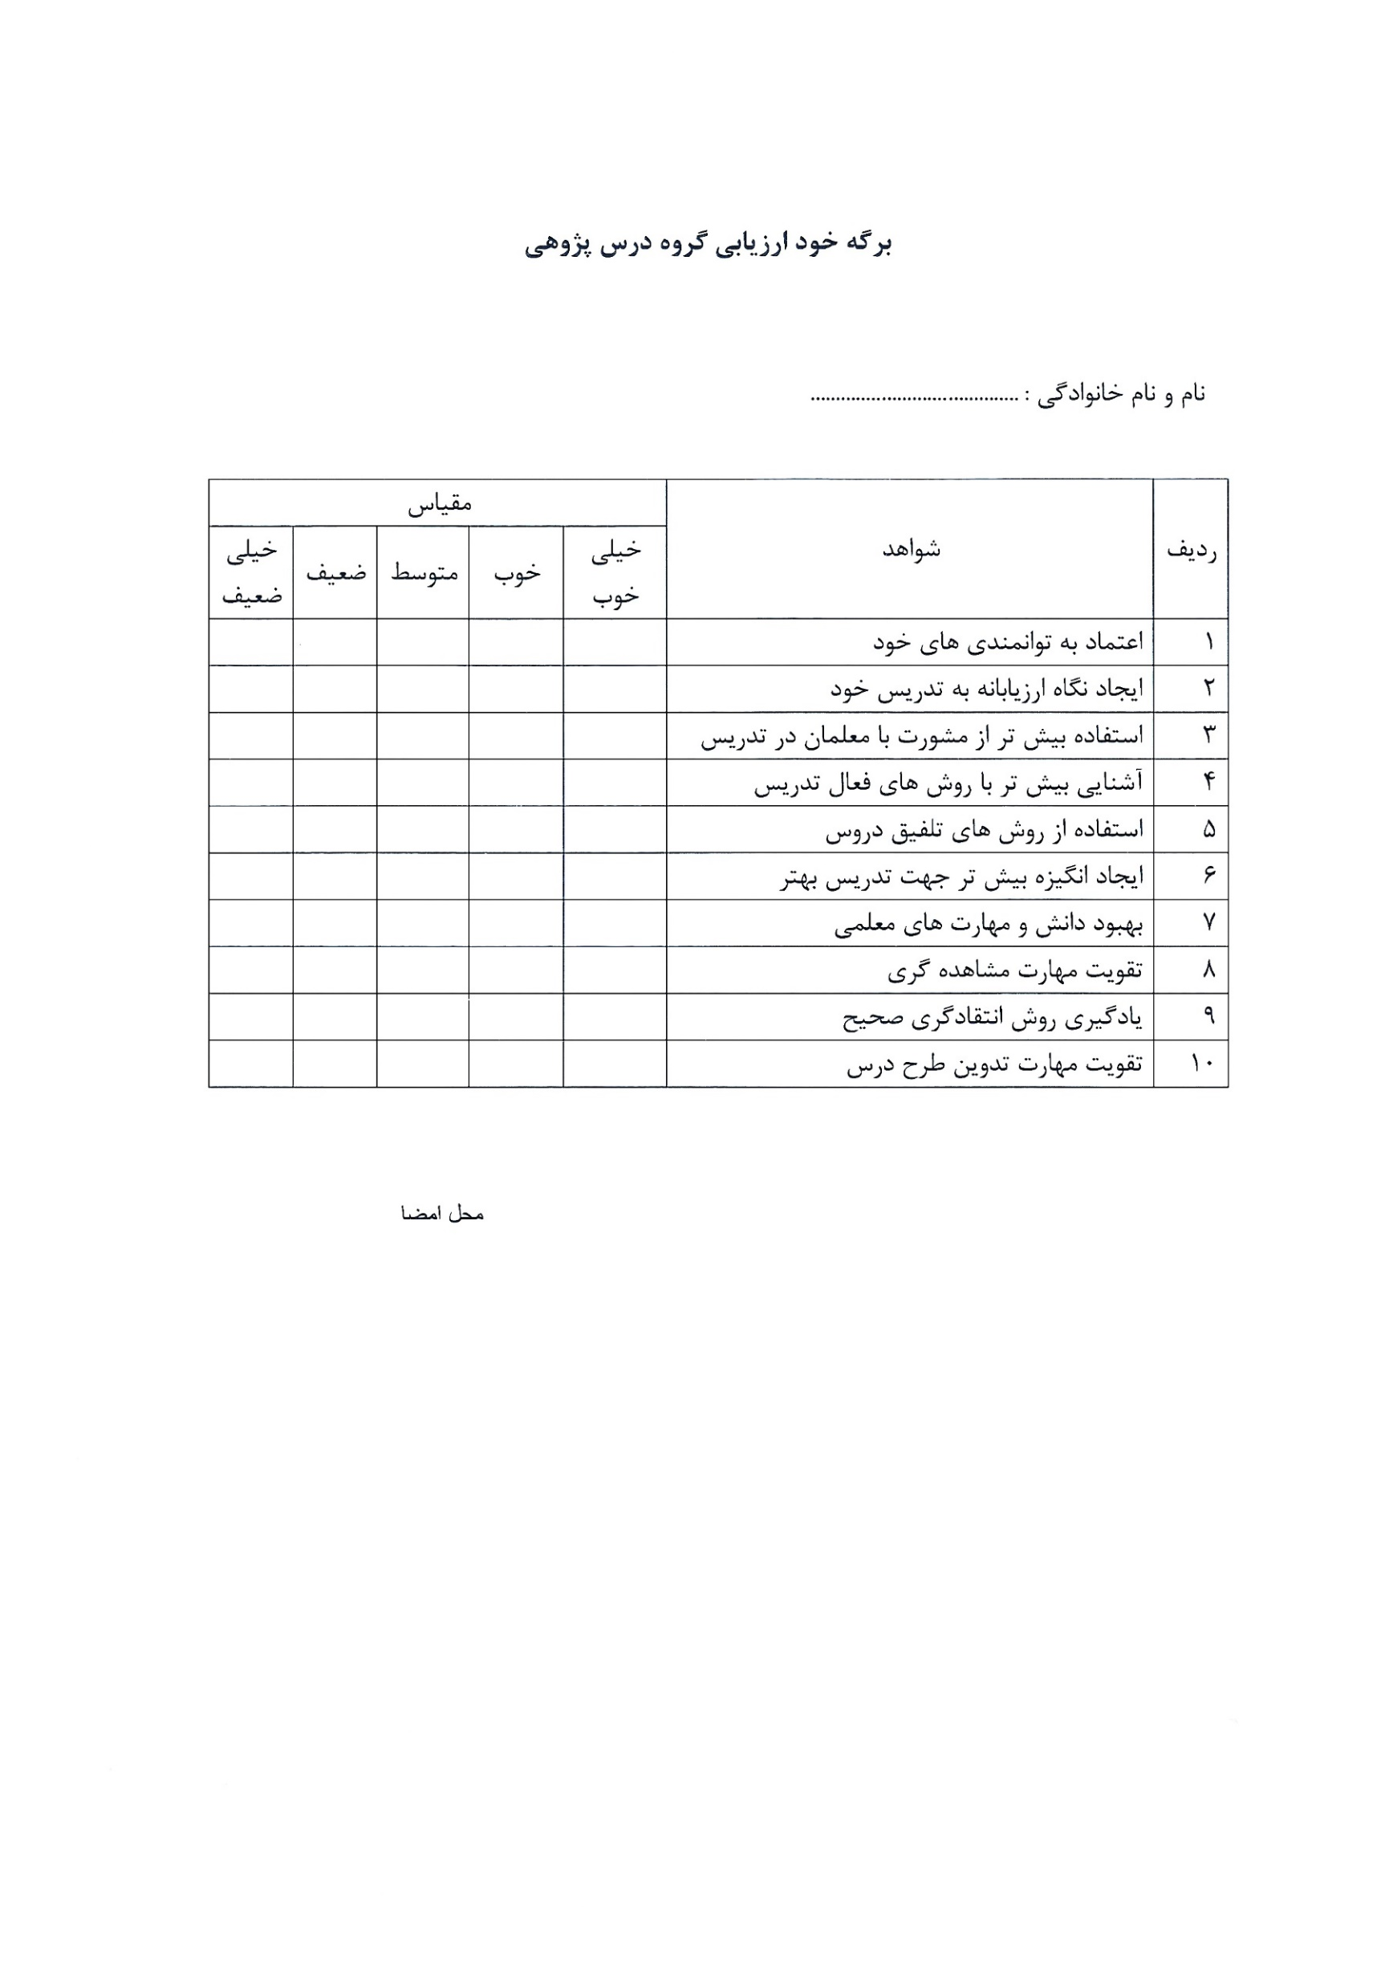

منابع
داداشي نسرين ، ميترا (1380) ، بررسي رابطه صفات شخصيتي با انگيزش پيشرفت و پيشرفت تحصيلي دانش آموزان پيش دانشگاهي شهرستان تبريز، پايان نامه كارشناسي ارشد، دانشگاه تبريز، صص 76 تا 79
سازمان پژوهش و برنامه ریزی آموزشی، 1397، راهنمای معلم هدیه های آسمان پنجم دبستان، شرکت آفست تهران
سید ید الله حسینی، آموزش فضایل اخلاقی در مدرسه، خبرگزاری دانشجویان ایران ایسنا، 1401، https://www.isna.ir/news/qazvin-42731
شکوهی ، غلامحسین ، تعلیم و تربیت و مراحل آن ، ص 12..
شيخي فيني ، علي اكبر(1372) ، بررسي رابطه انگيزش پيشرفت ، منبع كنترل و پيشرفت تحصيلي در دانش آموزان مقطع متوسطه شهر بندرعباس، پايان نامه كارشناسي ارشد، تهران، دانشگاه تربيت مدرس
علی اشرف جودت ، تقی ، 1370 .نقش عادت در تربیت ، ماهنامه ی تربیت ، ص 42
مدیریت منابع برنامه بودجه و نظارت راهبردی دانشگاه فردوسی مشهد، اسراف کارترین مردم جهان را بشناسیم، 1401،
https://pbsm.um.ac.ir/index.php/fa/managerialsaturdays/1531-esrafkartarin

